5月30日飞机舰船活动情况
5月30日，共核实外（台）飞机9批10架次、舰艇9艘次；含中国的全部三海活动共26条独立记录。统计按活动参与数量计，不等同于去重机体或舰体数。附图1展示当日核实窗口的整点参与量，时间未知记录不补造窗口。
一、重要军事动向
（1）韩国P-8A“海神”反潜巡逻机1架次，在黄海执行反潜巡逻，核实活动窗口05:07—07:32[F12]。
（2）韩国P-8A“海神”反潜巡逻机2架次，在黄海执行反潜巡逻，核实活动窗口08:14—10:39[F13]。
（3）俄罗斯瓦良格号导弹巡洋舰1艘次，在美济礁附近海域执行海上监视侦察，核实活动窗口14:06—16:31[F19]。
（4）德国法兰克福号综合补给舰1艘次，在东海执行海上补给训练，核实活动窗口05:34—07:59[F22]。
中国当日核实活动：直-20舰载反潜直升机1架次，在赤尾屿海域执行反潜巡逻，核实活动窗口05:23—07:48[F01]；歼-15D电子战飞机1架次，在东海执行电子侦察，核实活动窗口08:03—10:28[F02]；无侦-7高空侦察无人机1架次，在南海执行情报监视侦察，核实活动窗口08:41—10:06[F03]；空警-500预警机1架次，在南海执行空中警戒，核实活动窗口11:59—13:24[F04]；歼-15T舰载战斗机1架次，在黄海执行对海突击训练，核实活动窗口14:17—16:42[F05]；空警-600舰载预警机1架次，在南海执行情报监视侦察，核实活动窗口17:35—19:00[F06]；071型船坞登陆舰1艘次，在东海中部执行联合巡航，核实活动窗口14:28—16:53[F16]；054B型导弹护卫舰1艘次，在海南岛东南海域执行远海训练，核实活动窗口20:20—22:45[F17]。中国主要机舰活动见附图2。
二、重点态势分析
分析问题：韩国P-8A黄海反潜是否成为核实记录中的重复模式，当日两批能说明什么？
总体判断：截至5月30日，韩国P-8A的可信记录由早期南海海上侦察、黄海联合巡逻，转为黄海反潜在多个证据日重复。这里确认的是记录分布集中与任务重现，不能把缺失日期当作没有出动。5月30日两个不同窗口共3架次，增加了当日独立活动记录，未证明机队规模扩充。[H01—H09]
第一阶段（5月5日证据）：南海海上侦察巡逻2架次。它说明本轮该型号并非只记录反潜，但只有一个可信日期，不描述为持续侦察部署；此前缺少可信记录的日期均保留为资料空档。[H01]
第二阶段（5月12日证据）：黄海联合巡逻1架次。相较5日，方向与任务均变化；这一记录可作为后续黄海活动的地区基线，不能证明同一机体从南海转来，也不能由一次联合任务推定固定合作安排。[H02]
第三阶段（5月21日至30日证据）：21、25、26、27、28、30日均有黄海反潜，共7起活动；其中30日05:07—07:32为1架次，08:14—10:39为2架次。前五个证据日各一批，30日两批，是本段可确认的观察差异。两批参加量合计3架次，不能去重为三架飞机；早间窗口重复亦不证明每日相同航线。[H03—H09]
统计口径：本主线在5月1日至5月30日的30个日历日输入视图内，核实8个证据日期、9起活动，参加数量合计14架次。按活动计的任务分布为海上侦察巡逻1起、联合巡逻1起、反潜巡逻7起。无可信记录的日期包含缺证或冲突排除，不作零活动；活动数、参加数量与去重实体数不互换。[H01—H09]
任务安排趋于黄海反潜集中与材料覆盖偏向反潜都能解释该分布。21日以后反潜跨六个日期再现，使“只是一条偶发记录”的解释不足，但缺少所有未核实出动和机体身份，仍不能区分真实总频次增长与核验覆盖变化。结论限于可信记录中黄海反潜成为重复主体，并明确当日两批的单位。[H01—H09]
本节引用与跨日证据索引
2025.5.5 P-8A“海神”反潜巡逻机2架次，在南海执行海上侦察巡逻，核实活动窗口02:27—04:52[H01]。
2025.5.12 P-8A“海神”反潜巡逻机1架次，在黄海执行联合巡逻，核实活动窗口20:31—22:56[H02]。
2025.5.21 P-8A“海神”反潜巡逻机2架次，在黄海执行反潜巡逻，核实活动窗口05:07—07:32[H03]。
2025.5.25 P-8A“海神”反潜巡逻机2架次，在黄海执行反潜巡逻，核实活动窗口05:07—07:32[H04]。
2025.5.26 P-8A“海神”反潜巡逻机1架次，在黄海执行反潜巡逻，核实活动窗口05:07—07:32[H05]。
2025.5.27 P-8A“海神”反潜巡逻机2架次，在黄海执行反潜巡逻，核实活动窗口05:07—07:32[H06]。
2025.5.28 P-8A“海神”反潜巡逻机1架次，在黄海执行反潜巡逻，核实活动窗口05:07—07:32[H07]。
2025.5.30 P-8A“海神”反潜巡逻机1架次，在黄海执行反潜巡逻，核实活动窗口05:07—07:32[H08]。
2025.5.30 P-8A“海神”反潜巡逻机2架次，在黄海执行反潜巡逻，核实活动窗口08:14—10:39[H09]。
三、外（台）机舰活动情况
（1）俄罗斯：飞机0批0架次，舰艇2艘次。
守护级导弹护卫舰1艘次，在南康暗沙海域执行反潜巡逻，核实活动窗口02:16—04:41[F18]。
瓦良格号导弹巡洋舰1艘次，在美济礁附近海域执行海上监视侦察，核实活动窗口14:06—16:31[F19]。
（2）印度：飞机0批0架次，舰艇2艘次。
卡尔瓦里级常规潜艇1艘次，在东海南部执行海上巡逻，核实活动窗口05:56—07:21[F20]。
卡尔瓦里级常规潜艇1艘次，在赤尾屿海域执行战备巡逻，核实活动窗口11:10—13:35[F21]。
（3）德国：飞机0批0架次，舰艇1艘次。
法兰克福号综合补给舰1艘次，在东海执行海上补给训练，核实活动窗口05:34—07:59[F22]。
（4）意大利：飞机1批1架次，舰艇1艘次。
F-35B短距起降战斗机1架次，在南海执行战备警巡，核实活动窗口14:55—16:20[F07]。
加富尔号航空母舰1艘次，在苏岩礁附近海域执行编队警戒部署，核实活动窗口11:48—13:13[F23]。
（5）新西兰：飞机1批1架次，舰艇0艘次。
P-8A“海神”反潜巡逻机1架次，在济州岛西部海域执行联合巡逻，核实活动窗口17:13—19:38[F08]。
（6）日本：飞机1批1架次，舰艇0艘次。
E-767预警与控制机1架次，在曾母暗沙海域执行预警指挥，核实活动窗口05:45—07:10[F09]。
（7）法国：飞机0批0架次，舰艇1艘次。
戴高乐号航空母舰1艘次，在南海执行编队警戒部署，核实活动窗口11:21—13:46[F24]。
（8）澳大利亚：飞机1批1架次，舰艇1艘次。
EA-18G“咆哮者”电子攻击机1架次，在南海执行电子侦察，核实活动窗口20:31—22:56[F10]。
柯林斯级常规潜艇1艘次，在黄海中部执行例行部署，核实活动窗口17:24—19:49[F25]。
（9）菲律宾：飞机1批1架次，舰艇0艘次。
FA-50PH轻型战斗机1架次，在南海执行空中警戒，核实活动窗口02:27—04:52[F11]。
（10）韩国：飞机3批4架次，舰艇0艘次。
P-8A“海神”反潜巡逻机1架次，在黄海执行反潜巡逻，核实活动窗口05:07—07:32[F12]。
P-8A“海神”反潜巡逻机2架次，在黄海执行反潜巡逻，核实活动窗口08:14—10:39[F13]。
E-737空中预警管制机1架次，在北康暗沙海域执行预警指挥，核实活动窗口20:09—22:34[F14]。
（11）马来西亚：飞机1批1架次，舰艇1艘次。
苏-30MKM多用途战斗机1架次，在温州外海执行战备警巡，核实活动窗口02:49—04:14[F15]。
莱库号导弹护卫舰1艘次，在东海油气田海域执行自由航行，核实活动窗口08:52—10:17[F26]。
其他国家及台湾活动见附图4；美国活动另见附图3。所有活动均按节点当日核实集合统计。
四、美重要武器平台部署情况
当日没有满足三源核验条件的美国三海平台活动。这里只报告活动记载；同级舰艇名称不能识别单一舰体，现有记录不足以推断完整部署范围或确定意图。美国主要机舰活动见附图3。
五、次日关注重点
核查韩国P-8A后续是否继续有两个独立窗口，分别核对架次与机体数、任务原句和黄海方向；不能把本日两批外推为下一日高频行动。[F12]
F编号对应当日明细；附图1—4与正文采用同一当日核实集合。
附图1
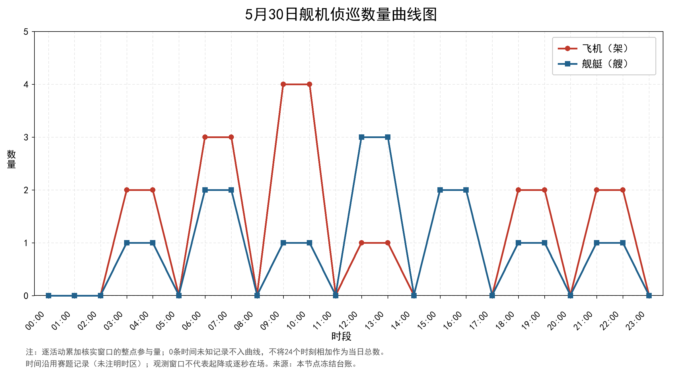
附图2
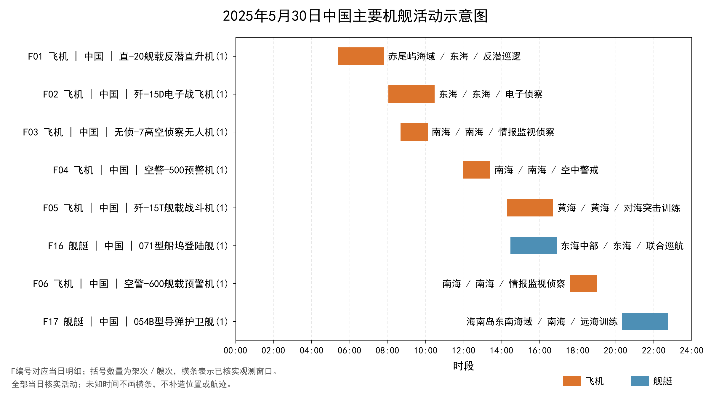
附图3
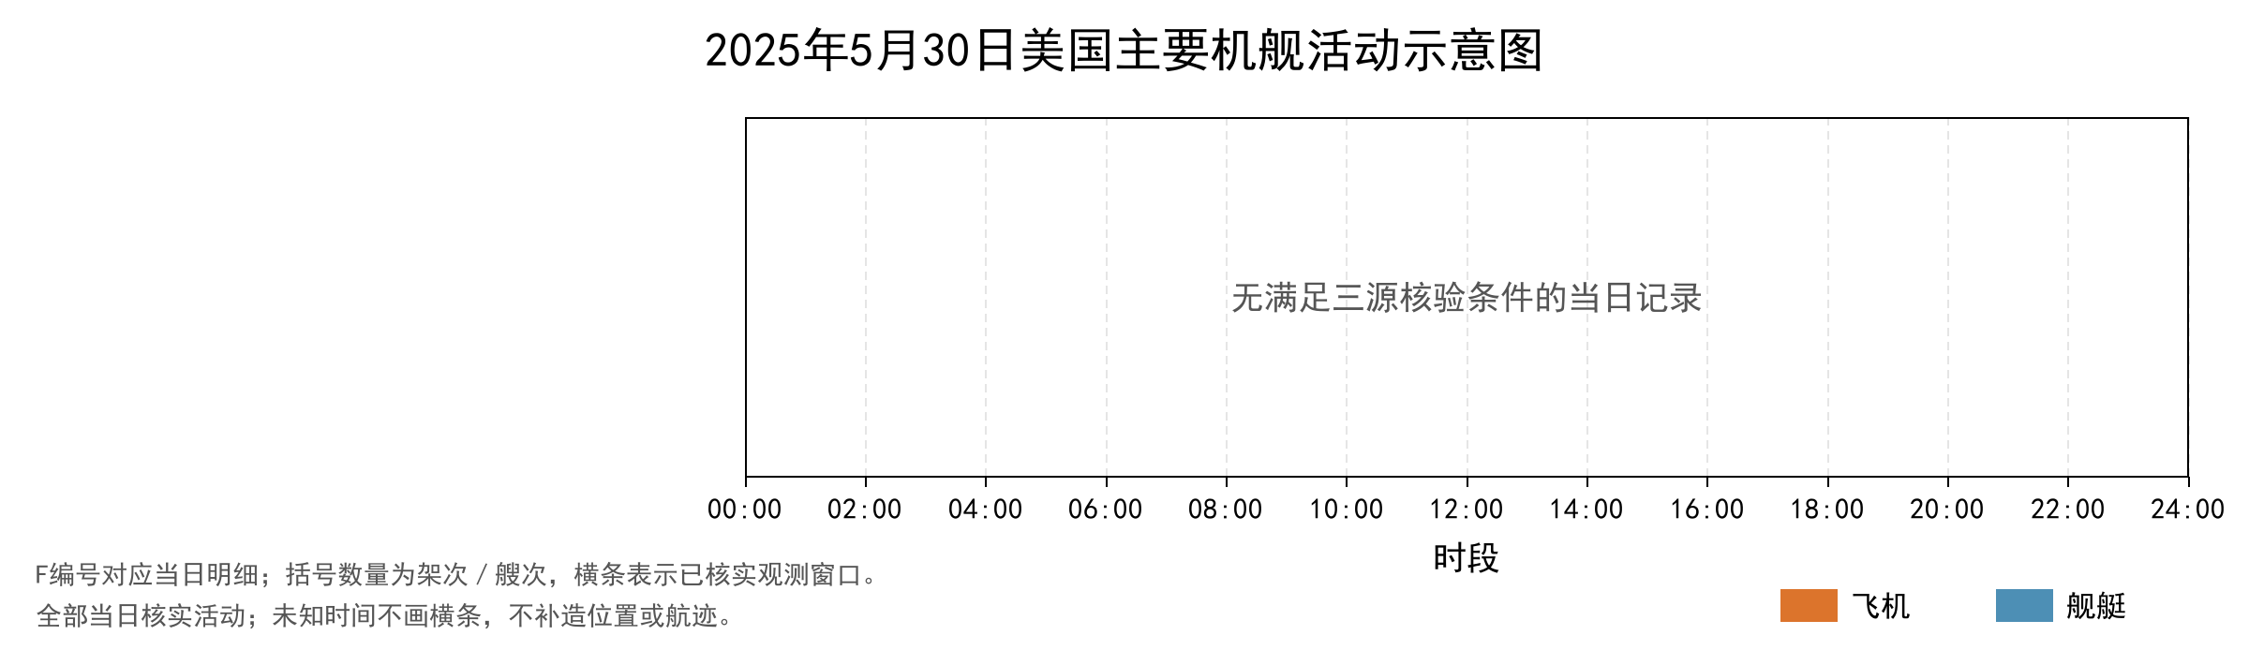
附图4
